Упражнения: Отражения на типовете

Крадец
Добавете към проекта си класа Hacker от кутията по-долу.
Hacker.cs
public class Hacker
{
public string username = "securityGod82";
private string password = "mySuperSecretPassw0rd";

public string Password
{
get => this.password;
set => this.password = value;
}

private int Id { get; set; }

public double BankAccountBalance { get; private set; }

public void DownloadAllBankAccountsInTheWorld()
{
}
}
Има един много гаден хакер, но не е много умен. Опитва се да открадне голяма сума пари и да я прехвърли в собствената си сметка. Полицията го преследва, но им трябва професионалист… Правилно – това сте вие!
Разполагате с информацията, че този хакер пази част от информацията си в private полета. Създайте нов клас, наречен Spy, и добавете в него метод, наречен StealFieldInfo, който да получава:
- низ – име на класа, който да разследва
- масив от низове – имена на полетата, които да разследва
След като намерите полетата, отпечатайте на конзолата:
- “Class under investigation: {имеНаКласа}”
На следващите редове отпечатайте информация за всяко поле в настоящия формат:
- “{имеНаПоле} = {стойностНаПоле}”
Използвайте StringBuilder да свържете отговора. Не променяйте нищо в "Hacker" класа!
В Main метод трябва да можете да проверите програмата си с това парче код:
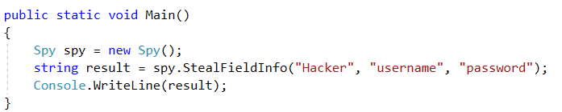

Пример
Изход
Class under investigation: Hacker
username = securityGod82
password = mySuperSecretPassw0rd

Решение
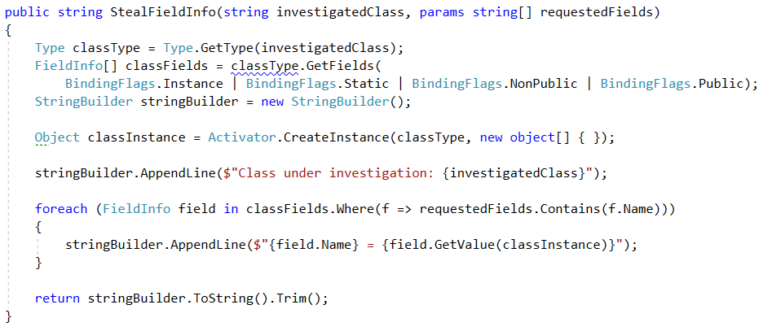

Висококачествени грешки
Вече сте експерт в Качествен Код, така че знаете какъв вид модификатори на достъпа трябва да бъде зададен на членовете на класа. Трябва да сте забелязали, че нашият хакер не е запознат с тези концепции.
Създайте метод в своя Spy клас, наречен AnalyzeAcessModifiers(string className). Проверете всички модификатори на достъп на полетата и методите. Отпечатайте на конзолата всички грешки във формат:

Полета
- {имеНаПоле} must be private!

Getters
- {имеНаМетод} have to be public!

Setters
- {имеНаМетод} have to be private!
Използвайте StringBuilder да свържете отговора. Не променяйте нищо в "Hacker" класа!
В Main метода си би трябвало да можете да проверите програмата си със следния блок от код:
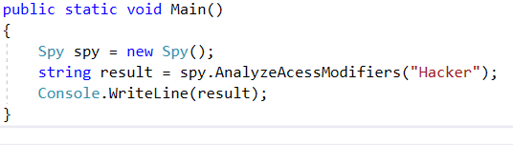

Пример
Изход
username must be private!
get_Id have to be public!
set_Password have to be private!

Решение
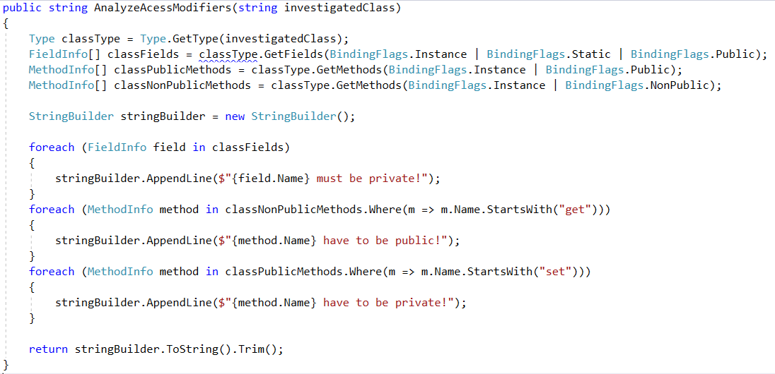

Мисия „Частно“ невъзможна
Време е да видим какво цели този хакер, с който се разправяме. Създайте метод в своя Spy клас, наречен RevealPrivateMethods(stirng className). Отпечатайте всички частни методи в следния формат:
- All Private Methods of Class: {имеНаКлас}
- Base Class: {базовКлас}
На следващите редове отпечатайте имената на намерените методи, всеки на нов ред.
Използвайте StringBuilder да свържете отговора. Не променяйте нищо в "Hacker" класа!
В метода Main трябва да можете да проверите програмата си със следния код:
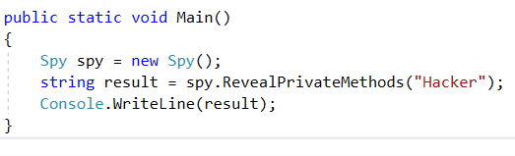

Пример
Изход
All Private Methods of Class: Hacker
Base Class: Object
get_Id
set_Id
set_BankAccountBalance
Finalize
MemberwiseClone

Решение
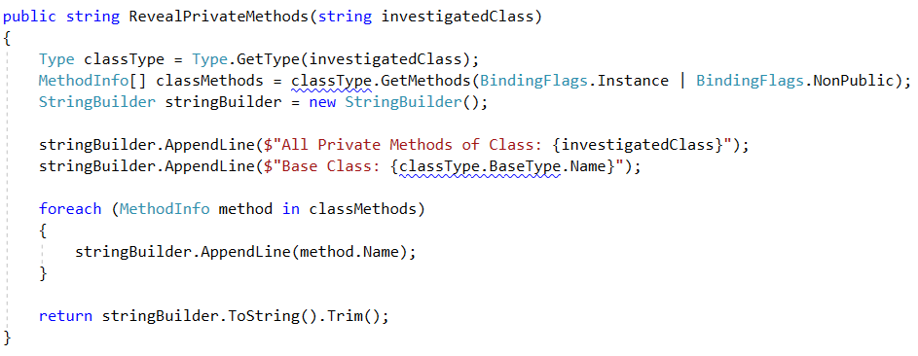

Колектор
Използвайте отражение, за да уловите всички "Hacker" методи. След това подгответе алгоритъм, който да разпознае кои методи са getters и setters.
Отпечатайте на конзолата всеки getter на нов ред във формат:
- {име} will return {Връщан Тип}
След това отпечатайте всички setters във формат:
- {име} will set field of {Тип на параметър}
Използвайте StringBuilder да свържете отговора. Не променяйте нищо в "Hacker" класа!
В Main метода трябва да можете да проверите програмата си със следните няколко реда:
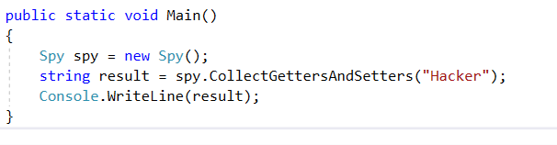

Пример
Изход
get_Password will return System.String
get_Id will return System.Int32
get_BankAccountBalance will return System.Double
set_Password will set field of System.String
set_Id will set field of System.Int32
set_BankAccountBalance will set field of System.Double

Решение
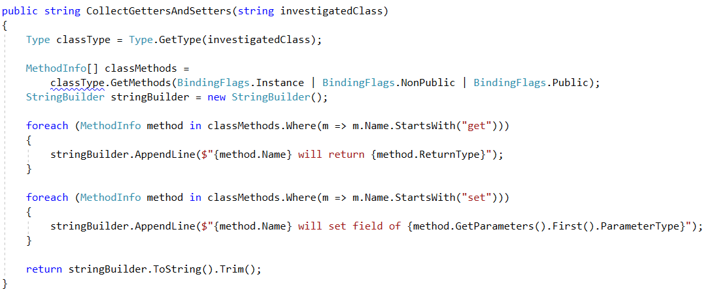

Поля за жътва
Даден ви е клас RichSoilLand с много полета (вижте предоставената конструкция). Като добър фермер, какъвто вие сте, трябва да ожънете тези полета. Да ги ожънете означава, че трябва да отпечатате всяко поле в определен формат (както е в изхода).

Вход
Ще получите максимум 100 реда с една от следните команди:
- private – отпечатва всички private полета
- protected – отпечатва всички protected полета
- public – отпечатва всички public полета
- all – отпечатва ВСИЧКИ декларирани полета
- HARVEST – край на входните данни

Изход
За всяка команда трябва да отпечатате полетата, които имат съответния модификатор за достъп, описан във входната секция. Форматът, в който полетата трябва да се отпечатат, е:
"<access modifier> <field type> <field name>"

Примери
Вход | Изход
protected  HARVEST | protected String testString  protected Double aDouble  protected Byte testByte  protected StringBuilder aBuffer  protected BigInteger testBigNumber  protected Single testFloat  protected Object testPredicate  protected Object fatherMotherObject  protected String moarString  protected Exception inheritableException  protected Stream moarStreamz
private  public  private  HARVEST | private Int32 testInt  private Int64 testLong  private Calendar aCalendar  private Char testChar  private BigInteger testBigInt  private Thread aThread  private Object aPredicate  private Object hiddenObject  private String anotherString  private Exception internalException  private Stream secretStream  public Double testDouble  public String aString  public StringBuilder aBuilder  public Int16 testShort  public Byte aByte  public Single aFloat  public Thread testThread  public Object anObject  public Int32 anotherIntBitesTheDust  public Exception justException  public Stream aStream  private Int32 testInt  private Int64 testLong  private Calendar aCalendar  private Char testChar  private BigInteger testBigInt  private Thread aThread  private Object aPredicate  private Object hiddenObject  private String anotherString  private Exception internalException  private Stream secretStream
all  HARVEST | private Int32 testInt  public Double testDouble  protected String testString  private Int64 testLong  protected Double aDouble  public String aString  private Calendar aCalendar  public StringBuilder aBuilder  private Char testChar  public Int16 testShort  protected Byte testByte  public Byte aByte  protected StringBuilder aBuffer  private BigInteger testBigInt  protected BigInteger testBigNumber  protected Single testFloat  public Single aFloat  private Thread aThread  public Thread testThread  private Object aPredicate  protected Object testPredicate  public Object anObject  private Object hiddenObject  protected Object fatherMotherObject  private String anotherString  protected String moarString  public Int32 anotherIntBitesTheDust  private Exception internalException  protected Exception inheritableException  public Exception justException  public Stream aStream  protected Stream moarStreamz  private Stream secretStream

Black Box Integer
Помагате на свой приятел, който е все още в OOP Basics курса – името му е Пешослав (да не се бърка с реални хора или треньори). Той е малко „бавничък“ и е направил клас, в който всички членове са private. Вашите задачи са да представите с конкретни примери обект от неговия клас (винаги с начална стойност 0) и после да извикате всички методи, които той има. Ограничението ви е да не променяте „ръчно“ нищо в самия клас (смятайте го за черна кутия). Можете да разглеждате класа му, но не го пипайте! Самият клас се казва BlackBoxInt и е обвивка за базовия тип int.
Методите, които има този клас, са:
- Add(int)
- Subtract(int)
- Multiply(int)
- Divide(int)
- LeftShift(int)
- RightShift(int)

Вход
Входът ще се състои от редове във вида:
- <име на метод>_<стойност>
Например: Add_115
Входът винаги ще е валиден и в описания формат, така че няма нужда да го проверявате изрично. Спирате да получавате вход когато срещнете командата "END".

Изход
Всяка команда (освен END) трябва да отпечатва настоящата стойност на innerValue от BlackBoxInt обекта, който представяте. Не мамете, като предефинирате ToString() в класа – трябва да вземете стойността от private полето.

Примери
Вход | Изход
Add_999999  Subtract_19  Divide_4  Multiply_2  RightShift_1  LeftShift_3  END | 999999  999980  249995  499990  249995  1999960

BarracksWars – Нова фабрика
Даден ви е малък конзолен проект, наречен Barracks (неговият код е включен в предоставената програмна конструкция).
Основните функционалности на проекта са добавяне на нови единици към склада и отпечатване на доклад със статистики за единиците, които в момента са в склада. Първо нека прегледаме оригиналната задача преди проектът да е бил създаден:

Вход
Входът се състои от команди, всяка на отделен ред. Командите, които изпълняват функционалностите, са:
- add <Archer/Swordsman/Pikeman/{…}> - добавя единица към склада.
- report – отпечатва статистика по лексикологичен ред за единиците в склада.
- fight – край на входните данни.

Изход
Всяка команда освен fight трябва да отпечатва изхода си на конзолата.
add трябва да отпечатва: "<Archer/Swordsman/Pikeman/{…}> added!"
report трябва да отпечатва цялата информация в склада във формата: "<UnitType> -> <UnitQuantity>", сортиран с UnitType

Ограничения
Входът ще представлява не повече от 1000 реда
Командата report никога няма да бъде дадена преди коя да е валидна команда да е дадена

Вашата задача
1) Трябва да проучите кода на проекта и да разберете как работи. В него обаче има части, които не са имплементирани (оставени са с TODO). Трябва да имплементирате функционалността на метода CreateUnit в класа UnitFactory, така че да създаде единица на базата на нейния тип, получен като параметър. Имплементирайте я по такъв начин, че когато добавите нова единица, тя да може да бъде създадена без да е необходимо да се променя нещо в UnitFactory класа (ще ви кажа на ушенце: използвайте отражение). Може да използвате подхода, наречен Simple Factory.
2) Добавете два нови класа за единици (ще има тестове, които ги изискват) - Horseman с 50 здраве И 10 атака и Gunner с 20 здраве и 20 атака.
Ако правилно изпълните всичко в тази задача, трябва да добавяте код само в папките Factories и Units.

Примери
Вход | Изход
add Swordsman  add Archer  add Pikeman  report  add Pikeman  add Pikeman  report  fight | Swordsman added!  Archer added!  Pikeman added!  Archer -> 1  Pikeman -> 1  Swordsman -> 1  Pikeman added!  Pikeman added!  Archer -> 1  Pikeman -> 3  Swordsman -> 1
add Pikeman  add Pikeman  add Gunner  add Horseman  add Archer  add Gunner  add Gunner  add Horseman  report  fight | Pikeman added!  Pikeman added!  Gunner added!  Horseman added!  Archer added!  Gunner added!  Gunner added!  Horseman added!  Archer -> 1  Gunner -> 3  Horseman -> 2  Pikeman -> 2

BarracksWars – Командите отвръщат на удара
Както може би сте забелязали, командите в проекта от задача 3 са имплементирани чрез a switch case и извиквания на методи в класа Engine. Въпреки че този подход работи, той има недостатъци когато добавяте нова команда, защото за нея трябва да бъде добавен нов case. В някои проекти може да нямате достъп до класа Еngine и това не би работило. Представете си този проект да е outsource-нат - outsourcing фирмата няма да има достъп до двигателя. Направете така, че когато искат да добавят нова команда, нищо в Engine да не трябва да се променя.
За да постигнете това, употребете шаблон в проектирането, наречен Command Pattern. Правили сме това и преди в BashSoft Lab и можете да погледнете и там за съвети. Използвайте предоставеният интерфейс Executable като рамка за класовете на командите. Поставете новите командни класове в предоставения commands пакет в core. Също може да направите интерпретатор на команди, за да откачите тази функционалност от Engine. Ето как трябва да изглежда базовата (абстрактна) команда:
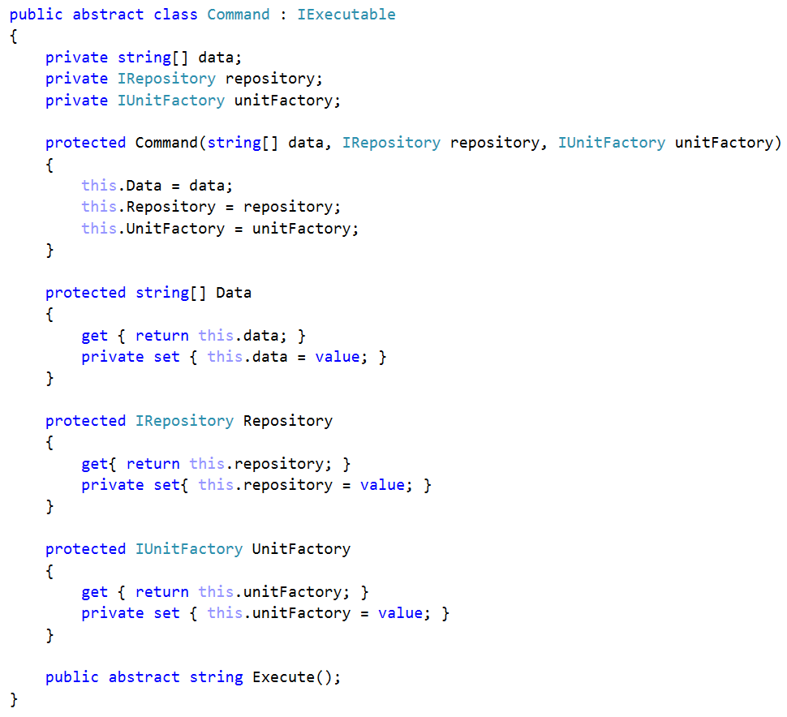
Забележете, че всички команди, които разширяват тази, ще имат както склад, така и UnitFactory, въпреки че не всички се нуждаят от тях. Оставете това така за тази задача, защото за да работи отражението трябва всички конструктори да приемат едни и същи параметри. Ще видим как да заобиколим този проблем в следващата задача.
След като сте имплементирали шаблона, добавете нова команда. Ще има следният синтаксис:
retire <UnitType> - Всичко, което трябва да направи, е да премахне единица от дадения тип от склада.
Ако в момента няма такива единици в склада, отпечатайте: "No such units in repository."
Ако в момента има такъв единици в склада, отпечатайте: "<UnitType> retired!"
За да имплементирате командата, ще трябва да имплементирате и съответния метод в UnitRepository.
Ако правилно изпълните всичко в тази задача, трябва да пишете/променяте код само в Core и Data пакетите.

Примери
Вход | Изход
retire Archer  add Pikeman  add Pikeman  add Gunner  add Horseman  add Archer  add Gunner  add Gunner  add Horseman  report  retire Gunner  retire Archer  report  retire Swordsman  retire Archer  fight | No such units in repository.  Pikeman added!  Pikeman added!  Gunner added!  Horseman added!  Archer added!  Gunner added!  Gunner added!  Horseman added!  Archer -> 1  Gunner -> 3  Horseman -> 2  Pikeman -> 2  Gunner retired!  Archer retired!  Archer -> 0  Gunner -> 2  Horseman -> 2  Pikeman -> 2  No such units in repository.  No such units in repository.

* BarracksWars - Завръщане на Зависимостите
В последната част от тази епична трилогия от задачи ще разрешим проблема, при който всички команди получават всички utility класове като параметри в своите конструктори. Можем да постигнем това, използвайки подход, наречен dependency injection container. Този подход се използва в много библиотеки.
Ще променим малко този подход. Премахнете всички полета от абстрактните команди освен data. Вместо това сложете каквито полета са нужни на всяка команда в конкретния клас. Създайте параметър, наречен Inject, и направете така, че да може да се използва само на полета. Подайте този параметър за полетата, които трябва да променим чрез отражение. След като сте подготвили всичко това, напишете необходимия код за отражение в Командния Интерпретатор (който трябва да сте преработили от Engine в предната задача).
Можете да използвате същия пример като в предната задача, за да проверите дали сте я изпълнили правилно.

